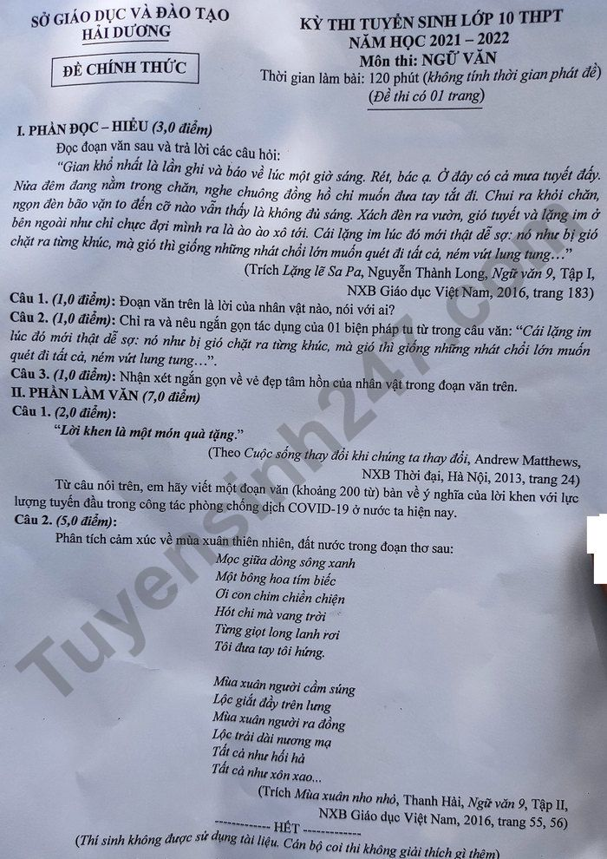

Đáp án đề thi Văn vào 10 năm 2021 tỉnh Hải Dương
I. ĐỌC HIỂU
Câu 1:
Cách giải:
Đoạn văn trên là lời của anh thanh niên nói với bác họa sĩ.
Câu 2:
Cách giải:
Biện pháp tu từ so sánh. (gió như nhát chổi lớn muốn quét đi tất cả, ném vứt lung tung)
Tác dụng:
- Tăng sức gợi hình gợi tả cho đoạn trích
- Nhấn mạnh sự khắc nghiệt của thiên nhiên trên đỉnh núi cao nơi anh thanh niên làm việc.
Câu 3:
Cách giải:
Tâm hồn của anh thanh niên trong đoạn trích:
- Một người có tâm hồn cao đẹp.
- Có trách nhiệm với công việc
- Không ngại khó khăn, gian khổ sống và cống hiến một cách thầm lặng
II. LÀM VĂN
Câu 1:
Cách giải:
I. Mở đoạn
- Giới thiệu vấn đề cần nghị luận: Lời khen là một quà tặng
II. Thân đoạn
1. Giải thích
- Khái niệm: Lời khen là lời ngợi ca, tán thưởng, khâm phục, là lời ghi nhận, động viên, khích lệ tinh thần của người khác khi họ làm được điều gì đó tốt đẹp.
- Khẳng định ý nghĩa của lời khen với lực lượng tuyến đầu trong công tác phòng chống dịch COVID 19 ở nước ta hiện tay.
2. Bình luận
* Biểu hiện:
+ COVID-19 là đại dịch đặc biệt nguy hiểm với tốc độ lây lan nhanh, diễn biến khó lường đã và đang gây ra cuộc khủng hoảng y tế và những hậu quả về kinh tế - xã hội rất nghiêm trọng trên phạm vi toàn cầu, tác động mạnh đến hầu hết mọi mặt đời sống xã hội của nước ta.
+ Hình ảnh những bác sĩ, nhân viên y tế, công an,.. chấp nhận những hy sinh cá nhân, tận tình, chu đáo chăm sóc người bệnh; chiến đấu với dịch bệnh, tất cả vì sức khoẻ của người dân, của cộng đồng ...
* Ý nghĩa:
- Lời khen tốt sẽ tạo ra niềm vui, niềm hạnh phúc, sự tự tin, hăng hái .... (dẫn chứng).
+ Tiếp thêm sự tự tin, tự hào cho người khác, để họ biết họ đang đi đúng hướng và nên duy trì, tiếp tục.
+ Tăng sự hưng phấn, tiếp thêm động lực để người khác tiếp tục cố gắng và gặt hái nhiều thành công hơn nữa.
- Lời khen tốt như thứ thuốc thần dược tạo nên sức mạnh, thắp sáng niềm tin khiến điều hay của người được khen trở thành điều hay của mọi người, nó làm cho cuộc sống tốt đẹp hơn. Nó chính là quà tặng cuộc sống.
+ Chứng tỏ việc làm của họ được quan tâm, được theo dõi. Họ sẽ cảm thấy hạnh phúc, thấy mình không đơn độc và muốn cố gắng nhiều hơn.
+ Nếu sự nỗ lực và thành quả không được ghi nhận và ghi nhận kịp thời, có thể làm người ta buồn tủi, nản chí, cảm thấy sự cố gắng của mình không có giá trị hoặc trở nên tự ti và dễ buông xuôi.
+ Nhà nước, Thủ tướng Chính phủ ghi nhận, biểu dương và đánh giá cao những cống hiến, nỗ lực không mệt mỏi, tận tâm tận lực, không quản ngại vất vả, gian nan và hiểm nguy của đội ngũ cán bộ y tế chống dịch thời gian qua.
* Phản biện: Lời khen xấu sẽ tạo ra sự mất mát, sự đau đớn, xót xa, cay đắng.... (dẫn chứng).
3. Bài học nhận thức và hành động
- Tâm lý của con người là rất thích được khen bởi vậy không nên tiết kiệm lời khen nhưng cũng không được lạm dụng lời khen.
- Hãy học cách khen chân thành và thông minh. Hãy sử dụng lời khen như món quà cuộc sống
- Trước tình hình dịch bệnh vẫn diễn biến hết sức phức tạp, luôn thường trực nguy cơ bùng phát bất cứ lúc nào, đe dọa thành quả phòng, chống dịch và phát triển kinh tế - xã hội của chúng ta, vì vậy các cán bộ, nhân viên y tế, cùng nhân dân cả nước và các lực lượng chức năng sẽ phát huy tinh thần, khí thế và những kinh nghiệm quý báu trong thời gian qua, quyết tâm cao hơn, nỗ lực lớn hơn, hành động quyết liệt, mạnh mẽ, hiệu quả hơn và sự hy sinh có thể phải nhiều hơn nữa để cùng cả nước sớm đẩy lùi dịch bệnh.
III. Kết đoạn
- Hãy động viên, khen ngợi kịp thời, đúng lúc, đúng người, đúng sự việc.
- Bên cạnh lời khen, cuộc sống vẫn rất cần những lời góp ý chân thành, mang tính chất xây dựng để giúp mỗi người khắc phục điểm yếu, hoàn thiện mình hơn. Liên hệ với bản thân người viết.
Câu 2:
Cách giải:
1. Mở bài
- Vài nét về nhà thơ Thanh Hải: Một nhà thơ có thể nói là đã cống hiến cả đời mình cho cách mạng.
- Giới thiệu về hoàn cảnh ra đời đặc biệt của bài thơ: được viết trong những ngày cuối cùng Thanh Hải nằm trên giường bệnh, cả cuộc đời ông đã dùng để cống hiến cho cách mạng, giờ đây ông lại cất lên niềm khát khao, niềm mong mỏi có thể tiếp tục cống hiến “mùa xuân nho nhỏ” cho cuộc đời này.
- Giới thiệu vấn đề nghị luận: Cảm xúc về mùa xuân thiên nhiên đất nước trong đoạn thơ.
2. Thân bài
a. Cảm xúc trước mùa xuân thiên nhiên đất nước (Khổ 1)
- Nhà thơ vẽ ra trước mắt độc giả bức tranh thiên nhiên mùa xuân với: + Không gian: cao rộng của bầu trời, dài rộng của “dòng sông xanh”
+ Âm thanh: âm thanh rộn rã vui tươi của “chim chiền chiện”
+ Màu sắc: xanh của dòng sông, tím của hoa
⇒ Nghệ thuật đảo cú pháp: không gian cao rộng, màu sắc tươi sáng và âm thanh rộn ràng như thiết tha mời gọi níu giữ con người ở lại với cuộc sống, với mùa xuân xứ Huế tươi đẹp này
- Cảm xúc của tác giả trước mùa xuân của thiên nhiên: + Nhà thơ có cái nhìn trìu mến với cảnh vật
+ Đưa tay ra “hứng” “giọt long lanh”: là giọt sương, cũng có thể là ẩn dụ chuyển đổi cảm giác chỉ tiếng chim “hót vang trời”
⇒ Cảm xúc ngây ngất trước vẻ đẹp của mùa xuân của thiên nhiên, khao khát hòa mình với thiên nhiên đất trời. Tác giả đã sử dụng biện pháp tu từ ẩn dụ, nói về giọt long lanh và tiếng chim thực chất là nói về những điều tinh túy, đẹp đẽ của cuộc sống con người.
b. Cảm xúc về mùa xuân của đất nước và con người (khổ 2)
- Mùa xuân của đất nước gắn với hình ảnh người cầm súng (những người làm nhiệm vụ chiến đấu) và hình ảnh “người ra đồng”, “lộc”- niềm hi vọng tươi sáng đang theo họ đi khắp nơi hay hay chính họ đã đem mùa xuân đến mọi nơi trên đất nước.
- Nhịp độ khẩn trương : “Tất cả như…xôn xao” - Công cuộc xây dựng mùa xuân của đất nước diễn ra khẩn trương, sôi động.
⇒ Nghệ thuật điệp cấu trúc, từ láy…=> Nhà thơ như reo vui trước tinh thần lao động khẩn trương của con người làm nên mùa xuân của đất nước.
3. Kết bài:
Khái quát giá trị nội dung và giá trị nghệ thuật.

